الجزء الأوّل: (12 نقطة)
التمّرين الأوّل: (06 نقاط)
خلال حصًّة العلوم الفيزيائية، عرض الأستاذ على التَّلاميذ تجربتين لتمييز قدرة المحاليل على نقل التَّيار الكهربائي:
- في التَّجربة الأولى: استُعمل محلول السُّكر وربط بدارة كهربائية، فلم يتوهج المصباح.
- في التَّجربة الثانية: استُعمل محلول كلور الحديد الثُّنائي $(Fe{Cl}_{2})$ بنفس الطَّريقة، فاشتغل المصباح.
بعد ذلك، أجرى الأستاذ تجربة التَّحليل الكهربائي البسيط لمحلول $Fe{Cl}_{2}$ (الوثيقة-1)، ولاحظ التلاميذ:
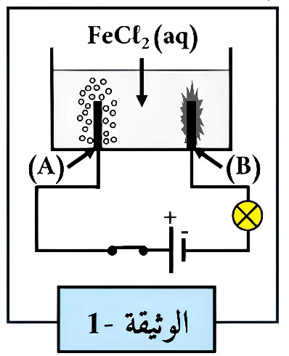
- ترسّب مادة رمادية عند المسرى (B).
- تصاعد غاز عند المسرى (A).
- اُذكر الفرق بين المحلول الشَّاردي والمحلول الجزيئي، أعط مثالاً لكلِّ منهما من السّياق.
- اُكتب الصيغة الشَّارديَّة لمحلول $Fe{Cl}_{2}$.
- خلال التحليل الكهربائي لمحلول $Fe{Cl}_{2}$:
- سَمِّ كلاً من المسريين (A) و(B).
- فسِّر ما حدث بجوار كلِّ مسرى معبِّرًا عن ذلك بكتابة معادلة نصفية.
- وضِّح في جدول الفرق بين نقل التَّيار الكهربائي في المعادن ونقله في المحاليل الشَّاردية.
التّمرين الثّاني:(06 نقاط)
$$1.8N$$
جملة ميكانيكية (S) متَّزِنة ثقلها 6N موضوعة على سطح طاولة (الوثيقة-2).
(S)
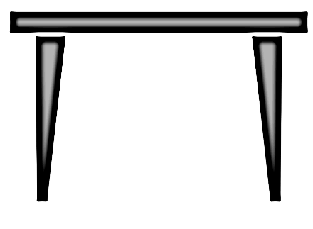
- احصِ القِوى المؤثرة على الجملة (S) مُحَدِدًا خصائص كل قوة.
القوى | نقطة التأثير | الحامل | الجهة | الشدّة

الوثيقة-2
- أكتب شرطي توازن الجملة الميكانيكة (S).
- مثِّل القوى المؤثرة على الجملة الميكانيكية (S) باستعمال السّلم: 1Cm يُمثل 3N.

نَغمر الجسم السّابق في الماء بواسطة رَبيعة (D) فيُشير المؤشر إلى 2N.
(D)
- أحسب دافعة أرخميدس.
- استنتج ثقل الماء المزاح، ثم اُحسب قيمة كتلته.
2N
تُعطى: $g=10 N/Kg$.

الجزء الثّاني: (08 نقاط)
الوثيقة-3
الوضعية الإدماجية:(08 نقاط)
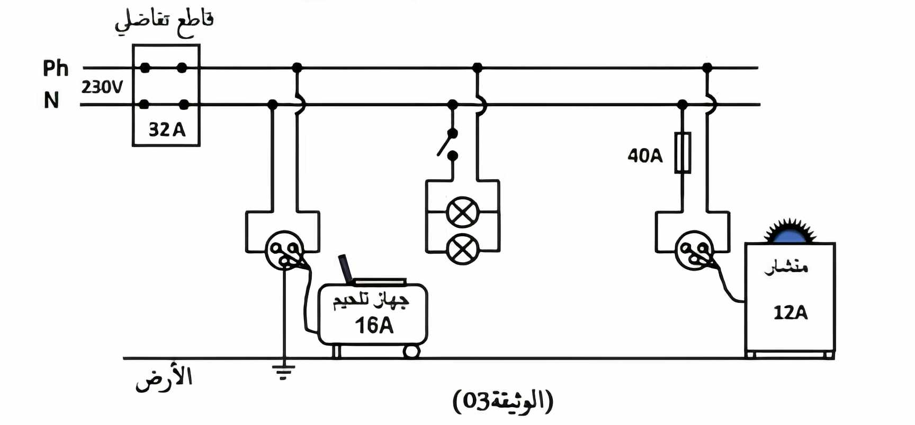
قام أحمد بِكراء مستودع للعمل فيه كحدَّاد بعد توصيله للأجهزة (المنشار – جهاز التَّلحيم)، وقبل البدء في العمل، أراد تفحّص الدّارة الكهربائية لما يتميّز به هذا النوع من الورشات من أخطار وخيمة. فطلب المخطّط الكهربائي للمستودع من صاحبه، (الوثيقة-3) ثمثل المخطط الكهربائي للمستودع.

ساعد الحدَّاد أحمد في الإجابة عن التّساؤلات الآتية:
- حدد الأخطاء والتّوصيلات التي لا تتوافق مع شروط السّلامة والأمن الكهربائي، واذكر الأخطار الناجمة عنها (استعن بجدول).
- اقترح حلولاً لذلك (لكل الأخطاء التي ذكرتها).
- أعد رسم المخطط الكهربائي مبينًا عليه كل التّعديلات والإضافات المناسبة لحماية الأجهزة ومستعمليها من أخطار التَّيار الكهربائي.
♦بالتّوفيق والنّجاح في شهادة التّعليم المتوسِّط♦

